**智慧路侧停车**

**解决方案**



**中移物联网有限公司**

**2018年2月**

目 录

第一章 方案概述 3

1.1 行业背景 3

1.2 行业痛点 3

1.3 建设目标 4

第二章 方案设计 4

2.1 应用场景 4

2.2 方案架构 5

2.2.1 感知层设备 7

2.2.2 网络层通信方式 8

2.2.3 OneNET平台 9

2.2.4 应用层 9

2.3 方案清单 12

第三章 项目实施步骤 14

第四章 价值及优势 15

4.1 方案价值 15

4.2 方案优势 16

4.2.1 性能与安全 16

4.2.2 可扩展性 16

4.2.3 服务能力 16

第五章 典型案例 17

5.1 深圳宜停车 17

# 方案概述

## 行业背景

截止2016年底，全国汽车保有量已达2亿，并且以年增长率10%的速度激增；然而停车位、停车智能化等设施建设却严重滞后。目前全国停车位缺口达到1亿个，尤其是公共停车位极其紧缺,城市停车难成为静态交通管理的一大难题！

发展和改革委员会联合财政部、国土资源住房城乡建设部、交通运输公安银监会共同印发了《关于加强城市停车设施建的指导意见 》，明确指出各地加快对城市停车资源状况摸底调查，建立基础数据库，实时更新数并对外开放共享 ；促进、智能停车诱导系统、自动识别牌等高新技术的开发与应用 ；加强不同停车管理信息系统的互联通、共享、促进停车与互联网融合发展，支持移动终端应用的开发与推广，鼓励出行前进停车查询、预订位实现自动计费支付等功能；提高停车资源利用效率，减少因寻找泊位诱发的交通。

## 行业痛点

目前国内主要停车手段有收费员负责一片区域的停车位现场巡检，人工或者PDA计时计费，以现金或者PDA收取停车费用；从总体来说目前国内停车管理方式相对简单、粗放，服务水平有待提高，难以满足现代化城市规划和居民生活的需要，主要表现在以下几个方面：

1. **停车系统远远不够智能化、互联网化，管理不够便捷。**停车运营多以包代维为主，停车方案建设不规范，思维建设落后，导致在政府管理，运营管理等各方面问题层出，没有好的解决办法。
2. **收费标准不统一，收费方式单一**。目前最普遍的收费均以现金或月卡等进行结算，无法满足当下便捷互联网体验的需求，同时收费机制不完善，监管不完善，漏缴费乱缴费等现象时有发生。
3. **车位状态非实时，不能实现准确的统计和发布车位。**车位智慧路侧停车业务平台不完善，不实时，导致不能较准确的统计，规范和发布车位情况，存在资源浪费的同时又造成了很大的交通压力。
4. **车主获取车位信息困难，管理人员不能统筹管理**。缺少灵活有效的调节管理手段，政府及车位企业运营方不能统筹管理，资源发布平台短缺，导致了车主寻位困难，而继续爆炸式的生活用车增加，给车主，政府，居民造成了很大程度的困难，一定程度上也影响了民生。

## 建设目标

如何低成本的快速实现车位及时准确发布、车主快速寻找空车位、准确的停车、简单高效的管理手段已经成为车位管理最核心的诉求。方案通过先进的信息化手段辅助政府进行车位的精确收费，智能管理，简化运营，节省整体成本，同时提升停车业主的满意度，缓解城市停车压力，助力城市智慧化建设。具体建设如下：

1. **构建智慧路侧停车场和智慧路侧停车业务平台。**实现车位的精确收费，车位管理的高效便捷，辅以实现车位信息的实时获取，实时发布，动态更新，提升管理效率，方便车主停车出行。
2. **停车信息化，物联网化。**整合存量资源，实现停车使用率最大化，互联互通，优化资源，构建平台统一发布提高使用效率。
3. **构建统一支付平台。**运用支付宝 、网银 、微信 、城市一卡通等，解决乱收费，漏收费，逃费等难题，统一支付，统筹管理。
4. **构建大数据分析平台，**进行停车分析，运营分析，资费分析，辅助停车运营，为城市建设规划提供数据支持。

# 方案设计



## 应用场景

对于停车行业，目前国内主要以两种管理模式，一种是已经建立诸多停车场，除此还有一部分路侧车位需要精细化，科学化进行运营，精确营收，疏散交通，缓解停车压力，便捷车主出行，提升停车满意度。

### 地磁监测停车管理

主要采用地磁车位感应终端，当有车停在车位上时，引起地磁周围磁场变化，地磁感知有车的存在，地磁通过NB-IOT技术将感知车位状态信息通过基站上传到云端；

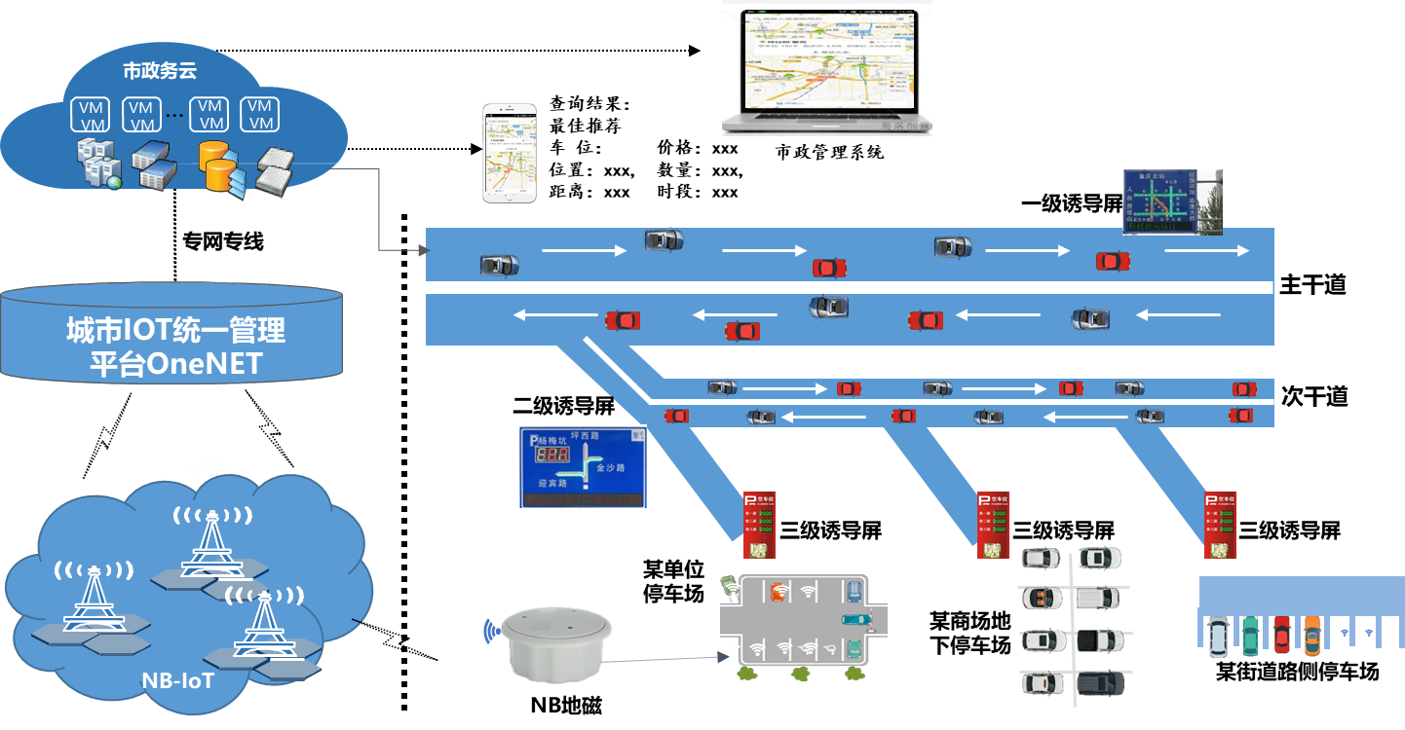

地磁监测停车系统

* **停车流程：**

方案针对停车应用场景，基于以下业务流程实现路侧停车位的智能化管理

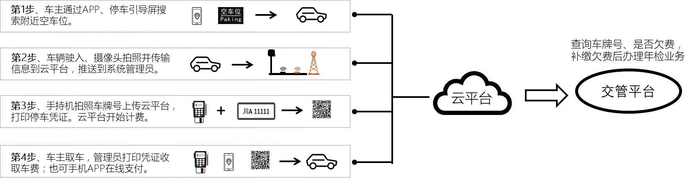

地磁监测停车系统业务流程

1. 车主下载APP或通过微信公众号进行注册，车主通过APP或者微信，停车引导屏搜索附近空车位。
2. 车辆占用车位后，监测器传输信息到智慧路侧停车业务平台，业务平台及时发布车位情况，同时推送车位管理员。
3. 手持机拍照车牌号上传智慧路侧停车业务平台，数据存储，智慧路侧停车业务平台开始计费。
4. 车主取车，管理员打印停车凭证收取费用，车主亦可通过手机APP支付。

* **适用范围：**

地磁监测停车系统主要适用于城市路侧停车及需要实现每个车位精细化监测的停车场，如商业综合体、公共场所、交通枢纽等大型的，需要具备反向寻车功能的停车场。

### 匝道控制停车管理

采用出入口闸机图像识别、进行数量统计、4G无线通信技术，精确地将停车场车位状况、车牌等信息上传至OneNET平台，进行闸机的管理，OneNET提供的标准API接口供多个应用系统进行实时数据支撑，展现给市民和管理单位相关车位信息方案架构如图所示：

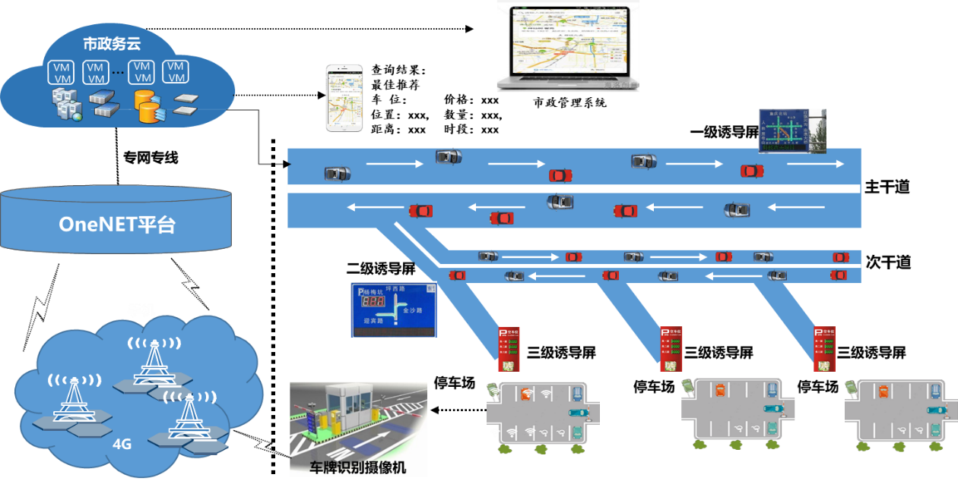

匝道控制侧停车系统

* **停车流程：**

方案针对停车应用场景，基于以下业务流程实现路侧停车位的智能化管理

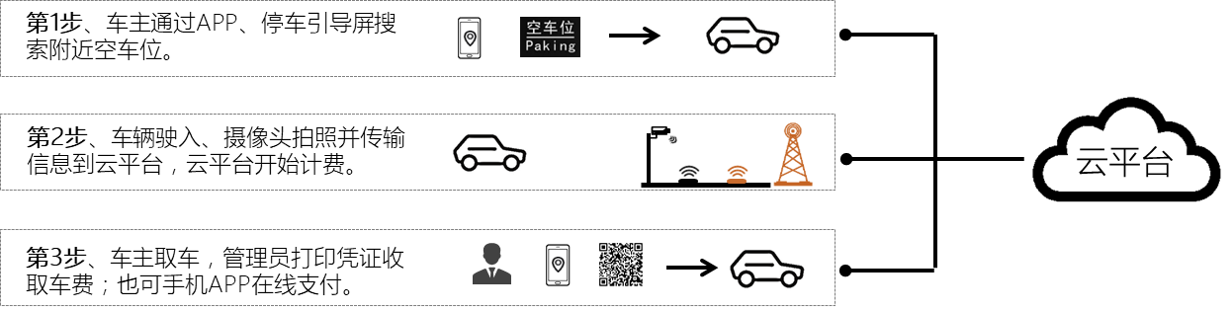

匝道控制停车系统业务流程

1. 车主下载APP或通过微信公众号进行注册，车主通过APP或者微信，停车引导屏搜索附近空车位。
2. 车辆驶入， 车辆识别摄像头拍照车牌号上传智慧路侧停车业务平台，数据存储，智慧路侧停车业务平台开始计费，抬杆自动抬起，对车辆进行放行，同时业务平台及时发布车位情况。
3. 车主取车，摄像头识别车牌，对接系统结算停车费用，管理员打印停车凭证收取费用，车主亦可通过手机APP/微信等进行线上支付，抬杆放行，同时对车位进行数据更新。

匝道控制停车系统主要适用于只需一个匝道就可对停车场管理，如社区、政府事业单位、公共场所的停车场等。

## 方案架构

方案采用智能识别技术提供停车方案，最优解决停车问题。精确定位停车位和使用车辆，通过智慧路侧停车业务平台收集车位使用信息，进行停车订单管理，同时开放各支付平台接口，使用者便捷支付，轻松体验，同时智慧路侧停车业务平台可实现数据分析和展现，辅助决策，精准运营。

根据传感器物联网提供解决方案架构如图所示：

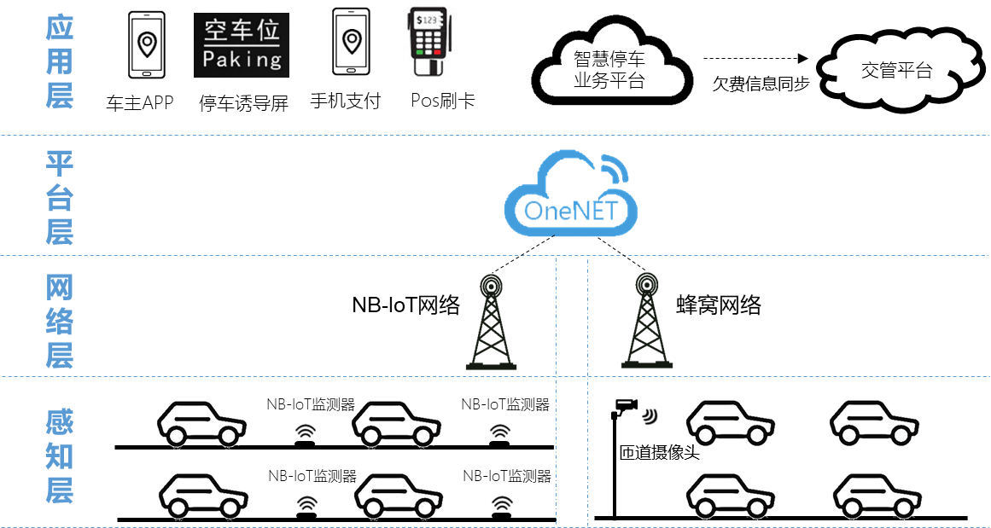

智能停车系统拓扑

方案各层释义如下：

1. **感知层：**终端分为两种，一种为地磁监测，一种为车辆识别摄像头。感应终端监测到车位变化，将车位状态信息通过基站上传到云端；
2. **网络层：**实现数据的互联互通，提供传输通道，根据终端不同采用不同的传输网络，地磁监测器采用NB网络，智能摄像头采用4G网络进行传输。
3. **平台层：**实现所有硬件设备的数据采集和存储的云平台，并提供应用开发接口，能够采用应用层订阅和数据推送的方式，简化方案整体架构和总体投资成本。
4. **应用层**：展示上层应用，提供面向车主，车位管理团队等的服务。包含面向车主的APP、面向管理员的手持PAD、面向管理者的智慧路侧停车业务平台。

* 智慧路侧停车业务平台：实时接收信息平台层推送的车位状态信息，并计时计费，推送空车位、占用车位信息到APP或者微信前端。
* 车主APP(微信公共账号)：与智慧路侧停车业务平台联动使用。车主APP实现注册，寻车位，支付等功能。
* 管理员APP负责辅助停车，查看停车信息和停车收费，管理APP通过手持PDA进行摄像，数据处理操作。

### 感知层设备

感知层设备主要是地磁车位监测器和，根据安装方式不同进行分类。

#### 地贴式车位监测器

地贴式磁传感器，实时监测车位空闲、占用状态，并将状态信息以无线信号发送给物联网基站；该产品采用超低功耗技术实现产品电池寿命可达5年以上；单车位性价比高，减少了产品更换及工程施工费用。

安装方式：车位监测器安装于每个停车位地面，用道钉胶或其他方式简单固定在停车位地上，外形美观、施工简单，适用于室内停车场。

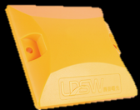

地贴式车位监测器

地贴式车位监测器参数

|  |  |
| --- | --- |
| 指标 | 参数 |
| 通信技术 | NB-IOT |
| 工作频段 | 900M/1800M |
| 接收灵敏度 | <-148dBm |
| 电池寿命 | 3-5年，电量过低自动报警 |
| 工作温度 | -30—85°C |
| 工作湿度 | RH10%-95% |
| 抗压性能 | >10吨 |
| 防护等级 | IP68 |
| 稳定性 | 24小时不间断工作 |
| 体积 | φ85mm*75mm |
| 安装方式 | 用水钻钻孔，再用钉紧固 |

#### 地埋式车位监测器

地埋式地磁传感器，实时监测车位空闲、占用状态，并将状态信息以无线信号发送给物联网基站；该产品采用超低功耗技术实现产品电池寿命可达5年以上；单车位性价比高，减少了产品更换及工程施工费用。

安装方式：车位监测器安装于每个停车位地面打孔，将地磁预埋至车位中间，通过打胶的方式进行密封，适用于室外停车场；

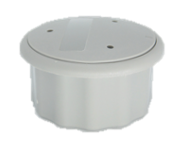

地埋式车位监测器

地埋式车位检测器参数

|  |  |
| --- | --- |
| 指标 | 参数 |
| 通信技术 | NB-IOT |
| 工作频段 | 900M/1800M |
| 接收灵敏度 | <-148dBm |
| 电池寿命 | 3-5年，电量过低自动报警 |
| 工作温度 | -30—85°C |
| 工作湿度 | RH10%-95% |
| 抗压性能 | >10吨 |
| 防护等级 | IP68 |
| 稳定性 | 24小时不间断工作 |
| 体积 | φ85mm*75mm |
| 安装方式 | 用水钻钻孔，再用钉胶贴装 |

#### 闸机感应终端

闸机感应终端主要是利用当有车进入停车场时，能够进行图像识别，同时将识别的车牌号、原始图像、进入停车场、出入停车场的状态上传至云平台；同时，工作的闸机的工作状态等信息也一起上传至云平台进行设备管理。

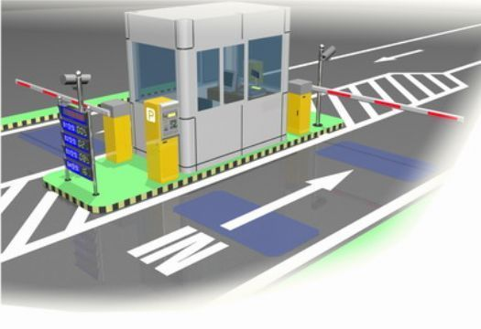

数据采集终端闸机

匝道可选择单进单出模式，也可选择进出双模式。

### 网络层通信方式

（1）NB-IoT通信模式

地磁传感器集成NB-IoT传输模块实时监测车位占用或者空闲状态，并通过NB-IoT基站实时传输至OneNET平台，经处理后由业务平台进行精准的计时、计费，并将空闲车位向多渠道发布等功能。

蜂窝组网技术基于蜂窝的窄带物联网（Narrow Band Internet of Things, NB-IoT）成为万物互联网络的一个重要分支。NB-IoT支持待机时间长、对网络连接要求较高设备的高效连接。NB-IoT设备电池寿命可以提高至至少10年，同时还能提供非常全面的室内蜂窝数据连接覆盖。

NB技术新颖，厂商支持较多，会成为后续各大运营商及各设备制造厂家的统一方向，兼容性好，平台连接数多，方便扩容；同时部署简单，客户无须单独架设基站，仅支持无线方式连接运营商网络，对运营商无线信号环境要求较高，会成为未来万物互联技术的主导。

（2）4G蜂窝网

摄像头采用4G蜂窝网络实现数据的互联互通，提供传输通道，需要覆盖4G信号。

### OneNET平台

OneNET平台向下采集所有传感器的数据，并进行存储，提升数据存储安全性和稳定性。平台实现底层设备的管理，同时向应用层提供接口服务，提供应用数据，减少硬件设备量大实时访问应用服务器造成的压力，应用端可以按需在OneNET平台上提取需要的地磁车位传感器数据，进行APP或者微信端的展示；

### 应用层

应用层是面向业务应用的平台，包含了车主APP(微信公共账号)，管理APP和智慧路侧停车业务平台。

#### 车主APP(微信)

通过智慧停车业务平台车主可下载APP进行注册，该APP实现车主的统一认证入口。

车主可在APP上进行身份，车辆等信息的实名绑定。绑定信息，方便车位的缴费结算，同时进行停车支付，参与积分。

车主APP平台可提供车位寻找，实时提供车位信息，并可联动地图进行寻车导航等。

车主APP平台可供车主实时掌握停车信息，反向寻车，停车费用支付，记录查询等一站式服务。

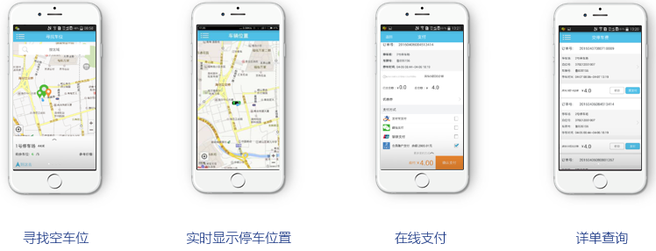

车主APP

#### 管理APP

管理APP负责辅助停车，供现场管理人员使用。

管理APP实时查看区域内停车信息，同时对停车车位通过手持PDA进行摄像，将停车信息收集并上传交付到后台进行数据操作，达到停车精确管理目的。

停车结束后，地磁感应数据交互到服务器，推送至管理APP,告知管理人员收取停车费，打印停车信息。

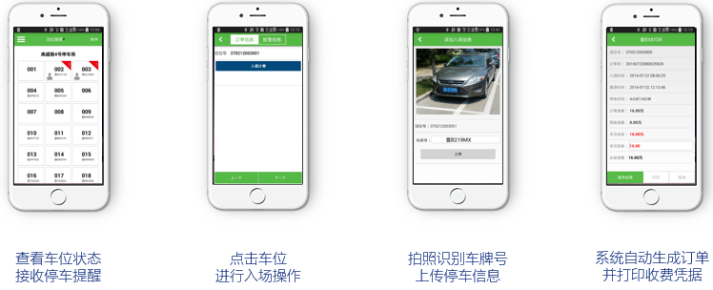

管理APP

管理APP需要安装在硬件PDA上，方便实现停车摄像，存储并上传图像，信息打印。

面向管理人员的PDA终端描述如下：

主要实现泊位监控、设备维保，工作调度、任务指派、执法取证，排班信息、签到签出等功能。



管理PDA参数

|  |  |
| --- | --- |
| 技术指标 | 详细参数 |
| 摄像头 | 500万像素摄像头，车牌识别 A-GPS定位 |
| 通讯模式 | WIFI通讯、GPRS/3G通讯、蓝牙通讯 |
| 防护等级 | 工业级设备，可防水、防尘、防摔，可在高/低温下正常工作 |
| 软件架构 | 开放式设计，提供软件接口，可自行开发应用 |

#### 智慧停车业务平台

智慧停车业务平台是整个停车后台的核心系统。包含各个APP的对接数据，信息收集，信息发布，是整个停车系统的管理运营中心。

**停车计费**：停车状态下管理平台自动计算停车时长、停车计费，协助停车管理员更高效的管理停车场。

**资产管理**：硬件设备资产智慧路侧停车业务平台，实现系统内所有硬件从安装，使用，运营，报废等全生命周期管理。同时实现运行设备的全方位状态监测与远程控制。

**用户管理**：对系统内所有注册用户及员工进行统计管理。用户的创建，用户的查看，用户的权限编辑，用户统计等，管理用户资产。

**订单管理**：对注册用户和非注册用户所产生的所有订单进行管理与统计，方便查询与财务统计分析，实时掌握财务状况。

**罚单处理**：停车系统开放接口，对接交通管理平台，对所有逃费车辆进行数据传递，追缴费用，进一步规范停车管理。

**运营分析**：停车系统具备数据整合及分析能力，对所有产生的数据进行汇总及分析，统计出价值信息，方便运营者进行决策指导。可视化设备，车位，人员，收入所有信息，并提供多维度报表。

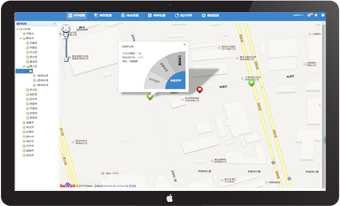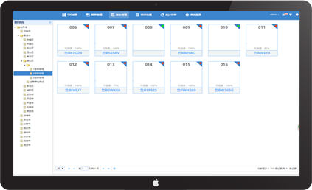

智慧路侧停车业务平台

## 方案清单

智慧路侧停车解决方案落地实施时，涉及到的相关主要产品清单如表所示

方案主要涉及的产品清单

|  |  |  |  |
| --- | --- | --- | --- |
| 序号 | 名称 | 备注 | 推荐报价 |
| 1 | 地磁监测器 | NB-IoT地磁传感器 | 800-1000 |
| 2 | NB物联网卡 | 根据运营商资费选择 | 20/年 |
| 3 | 管理PDA | 根据街道及人员选配 | 4500 |
| 4 | 停车三级诱导屏 | 建设安装三级停车诱导屏，有利于车主方便寻找车位，减少拥堵和碳排放。 | 参考EXCEL |
| 5 | 车辆进出识别套件 | 含岗亭，抬杆，车辆识别；分为单进单出，或者进出 | 3-5万/套 |
| 5 | OneNET平台 | 中国移动提供 | 根据接入设备终端个数收取  或者15万/年，独立部署参考价格500万 |
| 6 | 应用软件 | 城市停车位信息管理系统平台 | 根据规模定制，参考价格150万 |
| 道路停车收费管理系统软件 | 根据规模定制，参考价格100万 |
| 停车诱导管理控制系统软件 | 一般价格在30万一套 |
| 微信公众号+手机APP软件 | 根据规模定制，参考价格60万 |
| 7 | 应用服务器 | 部署各种应用软件 | 业主提供 |
| 8 | 其他 | 施工安装等 | 由本地服务商提供 |

方案主要涉及的产品技术

| **序号** | **系统设备名称** | **技术要求** | **说明** |
| --- | --- | --- | --- |
| 1 | 手持PDA | 1、支持车牌拍照自动识别；  2、4寸及以上尺寸彩色电容触摸屏，屏幕强光下可见，支持数据存储，图像获取、数据无线传输等基本功能，支持应用软件的升级和扩展；  3、具备与后台时间同步功能，具备GPS及地图功能；  4、具备数据实时上传功能；  5、具备停车泊位管理图形化和列表化功能；  6、支持NFC读卡功能；7、支持停车小票打印；  8、摄像头不低于400万像素并带闪光灯，自动对焦；  9、操作系统：Android4.0及其以上系统；  10、具备逃欠费告警、查询和追缴功能。 | 项目收费管理技术模式要求采用手持机管理,以最大程度保障项目顺利实施,以及尽可能减少人工,提高管理效率,符合项目初期的智能化收费管理需求。 |
| 2 | 车位检测器 | 1、功能要求   * 对车辆驶入、驶出时间进行记录；对车位空闲或占用状态进行检测； * 对跨位停车、半侧位停车、反复入位停车和斜位停车等异常停车状态进行判别； * 设备运行时具备抗干扰能力；具备自动对时功能； * 具备故障自查、自检和软件模块远程控制升级及自动调整能力； * 定时上报自检状态（包括地磁传感器状态、电池电量、内部温度等）；不需要外接工作电源。   2、性能要求   * 车位状态检测综合准确率不低于95%； * 车位状态检测误报率不超过5%； * 车位状态检测准确率不低于98%； * 车位状态检测反应时间不超过30秒； * 自动对时精度小于10毫秒；电池寿命应不小于5年。 * 防护等级不低于IP68   3、安装要求  采用地埋的形式安装，垂直地面打孔，打孔深度不超过120mm，安装后地面需平整，不能有凹凸和缝隙，无视觉障碍，不影响行人通行  4、运行环境要求  正常工作温度范围为-33℃～70℃；正常工作湿度范围为3%~80%RH，无凝结；防沙尘范围为0~3.0mg/㎡h；防水、抗冲击、可适应室外环境。 | 通过地磁传感设备检测泊位占用和电子化计时计费，既能提高管理效率，也符合行业智能化要求。 |
| 3 | 停车三级诱导屏 | 1、LED使用寿命：≥50000小时。可视视距：15m - 200m。  2、亮度调节方式：可根据检测光线，自动调节亮度。 3、工作环境温度：-20℃～60℃。  4、平均无故障时间：＞10000小时。 寿命：＞100000小时。  5、像素失控率＜0.0001，连续失控点为0。  6、信号传输方式为无线传输。  7、机箱为全天侯、全封闭、防雨型机箱，具有很好的密封性能、散热性能和防锈防腐蚀性能。 | 建设安装三级停车诱导屏，有利于车主方便寻找车位，减少拥堵和碳排放。 |
| 4 | 车辆进出识别套件 | 1、支持牌照类型：普通蓝牌、黑牌、黄牌、双层黄牌、警车车牌、新式武警车牌、新式军牌、使馆车牌、港澳进出大陆车牌  2、适应车速：0-80公里/小时  3、识别特征：号码、颜色、类型、宽度  4、输出结果：车辆特征图像、车牌图像、牌照号码、颜色、类型、通过时间 | 含岗亭，抬杆，车辆识别；分为单进单出，或者进出 |

系统软件功能要求

| 序号 | 软件功能名称 | 软件功能描述 |
| --- | --- | --- |
| 1 | 智能停车管理平台 软件 | 基于物联网和互联网的实时大数据平台，实时展现运营情况，同步发布停车指数和交易指数。主要负责道路停车设备管理、交易处理、清分结算、客户服务数据存储处理，信息资源汇聚、存储和加工等功能。 |
| 2 | 智能停车安卓客户端巡检管理软件 | 针对管理员现场管理执法，支持泊位监控、监管执法、收费情况查询、现场管理员查询等功能 |
| 3 | 智能停车客户端停车应用软件（含安卓及IOS版） | 用户手机客户端软件，支持注册、停车缴费、导航等、查询服务等功能 |
| 4 | 停车诱导中央控制系统软件 | 停车诱导中央控制系统软件 |

# 项目实施步骤

（一）摸底阶段：成立工作组，梳理各街道车位清单、车位分布、车位地址，制定项目建设预案。

（二）现场查勘：联合本地维保单位，查勘建设街道，包括安装位置、安装条件、电源条件、通讯条件、数量信息等，制定项目建设方案。

（三）设备建设：完成现场设备的安装调试、完成平台数据的安装调试，出具竣工报告。

（四）试运行：完成系统的各项压力和稳定性测试，完成各个系统的试运行报告报告。

（五）正式上线：通过试运行达到正式上线的要求，同时完成应用培训、用户手册等工作，正式交付平台。

（六）项目终验：迎接项目考核验收，并形成验收总结报告。

# 价值及优势



## 方案价值

建设智慧停车业务平台，提升停车管理效率，解决停车费漏收，乱收等状况，亦可减少停车运营TCO。同时对于推进城市交通的智能化、城市形象规范化，具有重要意义。

**精细化化停车费用管理，保护国有资产**

通过智慧停车业务平台，对所有泊车车位进行订单式管理，数字化收费，有效解决了停车管理员所产生的偷缴，漏缴等现象，使停车运营费用透明化，保护国有资产。

**提高了运营效率**

将“人工运营”改为“智能运营”的方式，有效解决了人员和巡查监督不足的问题，将被动改为主动式，监控式，数字式运营，提高了运营团队的工作效率和管理效率。在实际案例中可将一个管理员的管理车位数从30提升至80，减少路侧现场管理人员，高效管理，节省运营CTO,同时运用数据分析，精确掌握运营状态与态势，辅助管理者决策。

**提高了市政服务效率**

采用智慧停车方案，实时泊位状态数据采集，进行数据发布和停车引导，通过APP，用户可以提前观察周边泊位占用情况，辅助停车决策，缩短了市民的停车时间，规范化城市停车，疏散交通压力，提高整体市政服务效率

**提高城市形象**

方案加强不同停车管理信息系统的互联通、共享，促进 停车与互联网融合发展，支持移动终端应用的开发与推广，鼓励出行前进停车查询、预订位实现自动计费支付等功能；提高停车资源利用效率，减少因寻找泊位诱发的交通，符合国家政策指导，提升城市形象。

## 方案优势

方案建设主要依托于运营商的建设能力和运营能力，提供本地化的服务和技术支持，拥有更专业更稳定的售后保障体系，同时方案本身具有前瞻性，满足后续发展需求，更加方便扩容与维护，节省整体TCO。

### 性能与安全

智慧停车解决方案包括底层设备终端、OneNET 开放平台、系统管理平台。随着底层设备量的不断增加，数据量越来越大，系统的稳定性和安全性越来越重要，尤其是作为底层设备数据的承载层OneNET 的平台的稳定性显得更为突出。OneNET 平台在设计初期就充分考虑了平台海量连接时的稳定性和安全性，由移动运营商级服务器支持，保障整个方案的接入量和响应时长。

### 可扩展性

系统有良好的可扩展性，包括功能性扩展和性能扩展。功能性扩展方面，OneNET平台采用松耦合式架构，可方便子系统扩展及大数据分析；性能扩展方面，OneNET平台采用分布式部署，可以满足设备大量增加后的弹性扩容和大并发接入。

### 服务能力

1. 一站式服务：基于中国移动基础服务，OneNET协同各省公司打包资费套餐（含宽带网络、物联卡费、模组费、平台服务费等），大大降低系统启动的繁复性；
2. 本地化服务：一点接入，全国服务；OneNET打造行业级设备集群，协同各省公司建设本地化物联网平台，实现快速接入和本地化服务体系。
3. 售后维护服务：中国移动的服务网点遍布全国，售后服务可以实时响应，快速保障客户业务稳定性，解决运营维护难题。提供交钥匙工程，用专业服务保障业务快速上线，稳定运行。

# 典型案例



## 深圳宜停车

受深圳市交通运输委员会委托，需要对深圳的45000个停车位进行智能化改造，解决深圳停车问题；技术模式：采用地磁+手机APP+诱导屏，支付手段：网络银行+电话银行+第三方支付（APP、支付宝、微信）+WEB网站，交付业主输出产品：管理后台+WEB网站+手机APP客户端+微信公众号+巡管PDA(当时实施的价格总体是1.3亿)

系统运行后，通过实时泊位状态数据采集，再进行数据发布和停车引导，不仅缩短了市民的停车时间，提高了停车效率，还实现了准确的计时计费功能，有效地引导了停车规范管理，减少了人力成本，提高了监管效率。

 

深圳智慧路侧停车管理项目